In deze nieuwsbrief leest u het laatste nieuws over het project Doe Mee. De toekomst van de flat bepalen we samen.

**Een nieuw uiterlijk!**

De aannemer is bekend! We gaan samenwerken met BAM WONEN. Nu worden de plannen verder uitgewerkt. Een belangrijke stap is het kijken hoe we de entrees kunnen aanpassen. Er ligt al een ontwerp wat voor een nieuw uiterlijk van de flat zorgt. Onderstaande foto geeft u vast een eerste indruk.

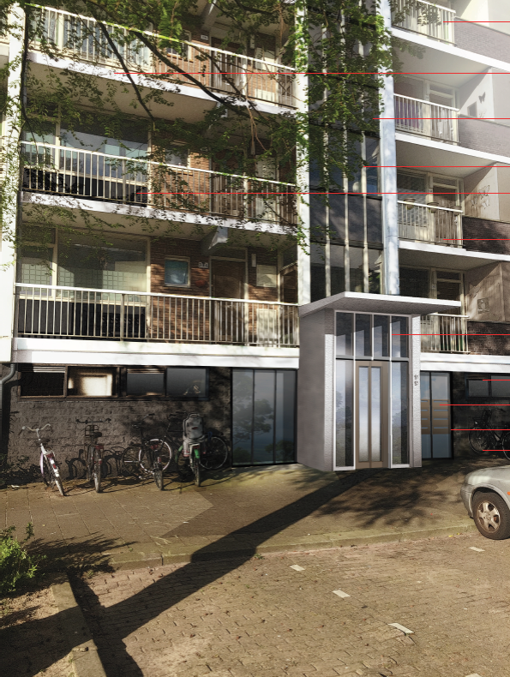

**U bent welkom!**

Bent u nieuwsgierig naar meer! We ontvangen u graag op

**dinsdag 11 december**

**u kunt binnenlopen tussen 17.00 en 20.00 uur**

**locatie Burgemeester Velthuijsenlaan 244a**

Wij laten u dan meer zien van het ontwerp van de entree. Ook krijgt u de kans uw mening over het nieuwe uiterlijk van de flat te geven. Verder vertellen we iets over de planning. En krijgt u de kans de nieuwe huiskamer te bezoeken. Deze huiskamer wordt een ontmoetingsplek voor bewoners voor en tijdens de renovatie. U hoort en ziet meer op 11 december.

U komt toch ook!

Nie**uwsbrieven op de website van Vidomes**

Wij sturen u vaak een nieuwsbrief. Wilt u ze nog eens lezen? U vindt de brieven op de website van Vidomes. Ga naar [www.vidomes.nl](http://www.vidomes.nl). Kijk bij projecten (onderaan pagina). Klik op Doe Mee en u vindt de brieven bij documenten.

**Vragen?**

Heeft u vragen of een opmerking? Stuur deze gerust naar [doemee@vidomes.nl](mailto:doemee@vidomes.nl).

* Word lid van de Facebook groep <https://www.facebook.com/DoeMee2016>. Voor het laatste nieuws en het uitwisselen van informatie.!
* U kunt uw vraag natuurlijk ook altijd stellen aan uw complexbeheerder of aan één van de leden van de bewonerscommissie.

Met vriendelijke groet,

De bewonerscommissie

Bam Wonen

Vidomes